- “Кафедра күнү” майрамына арналган иш-чара
2018- жылдын 28-декабрыда «Тамак-аш инженерия» кафедрасында «Кафедра күнү» белгиленди. «Кафедра күнүн» белгилөө адаттагыдай кафедранын салты болгондуктан жыл сайын «Технологиялык машинелер жана жабдуулар» багытынын студенттеринин катышуусунда кече көнүлдүү өтөт. Кечеде ТМО-1-18, ТМО-1-17, ТМОт-1-17, ТМО-1-16, ТМОг-1-16, ТМО-1-15, ТЭОТОП-1-16 тайпаларынын студенттери өздөрүнүн ар тараптуу таланттарын көрсөтүштү.
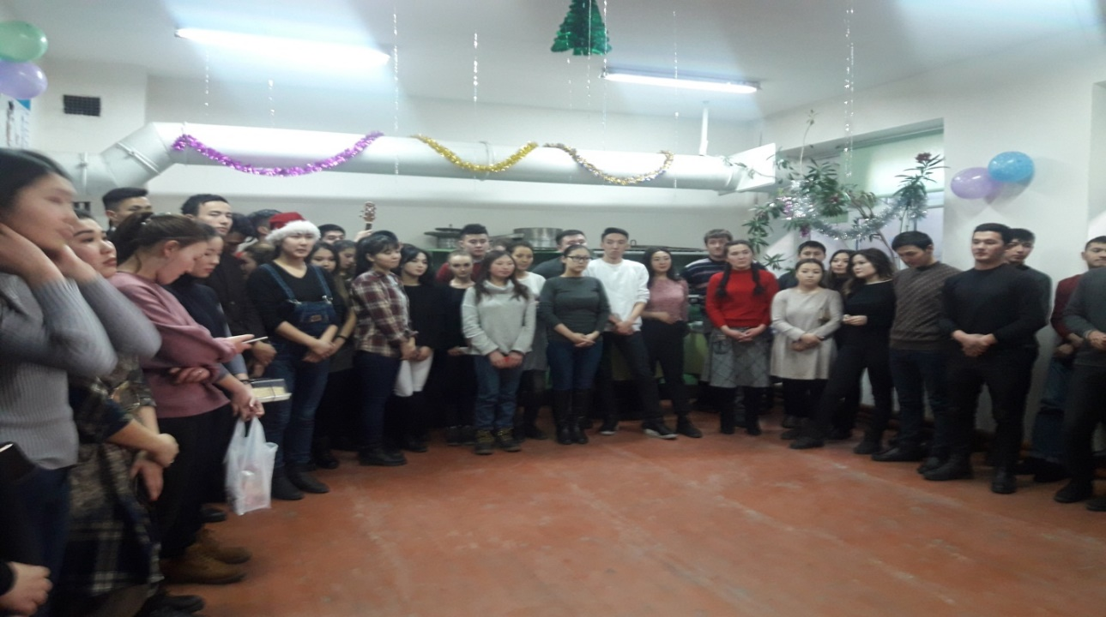
“Кафедра күнү” кечесине катышкан тайпалар ТМО-1-18, ТМО-1-17, ТМОт-1-17, ТМО-1-16, ТМОг-1-16, ТМО-1-15, ТЭОТОП-1-16
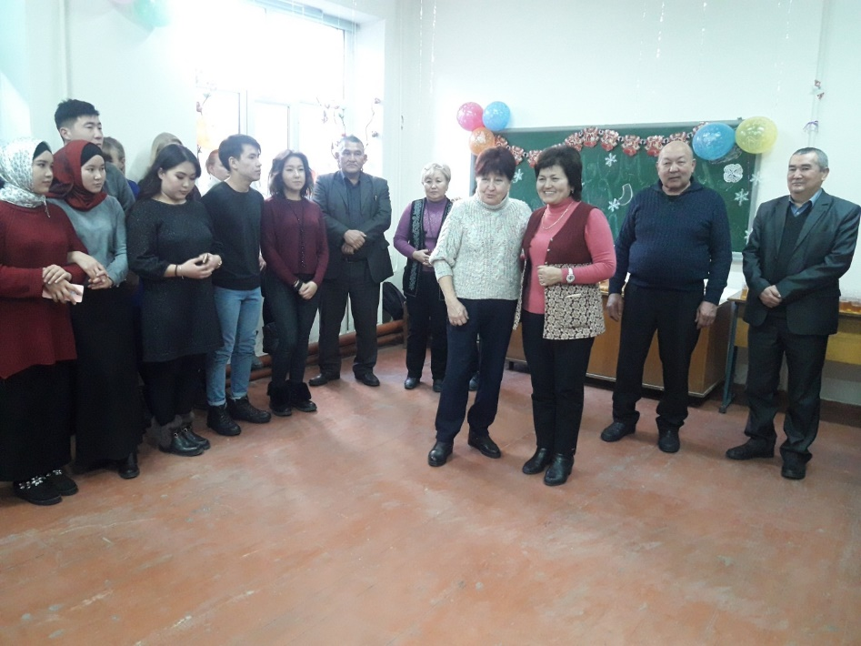
“Тамак-аш инженерия” кафедрасынын окутуучулар жамааты студенттерди кафедра –күнү менен жана жаңы жыл менен куттуктоодо
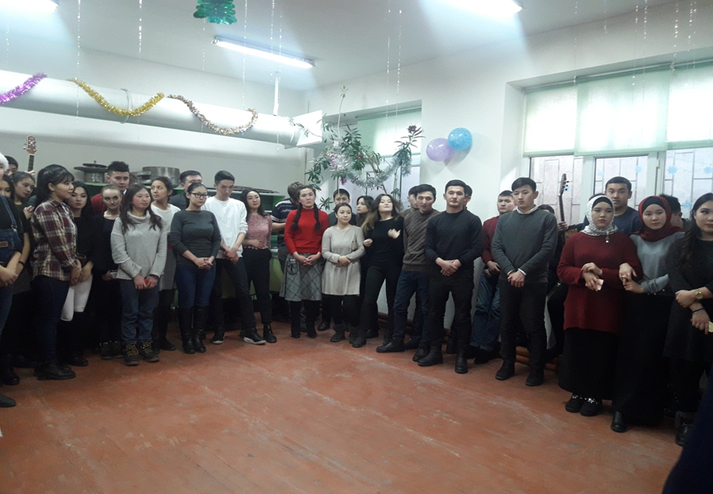
Студенттер эң сонун маанайда
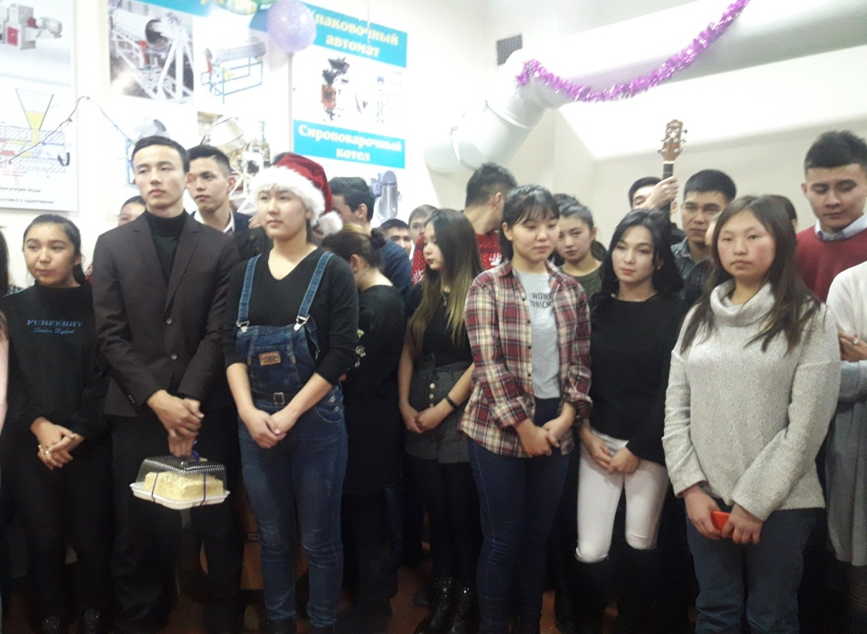
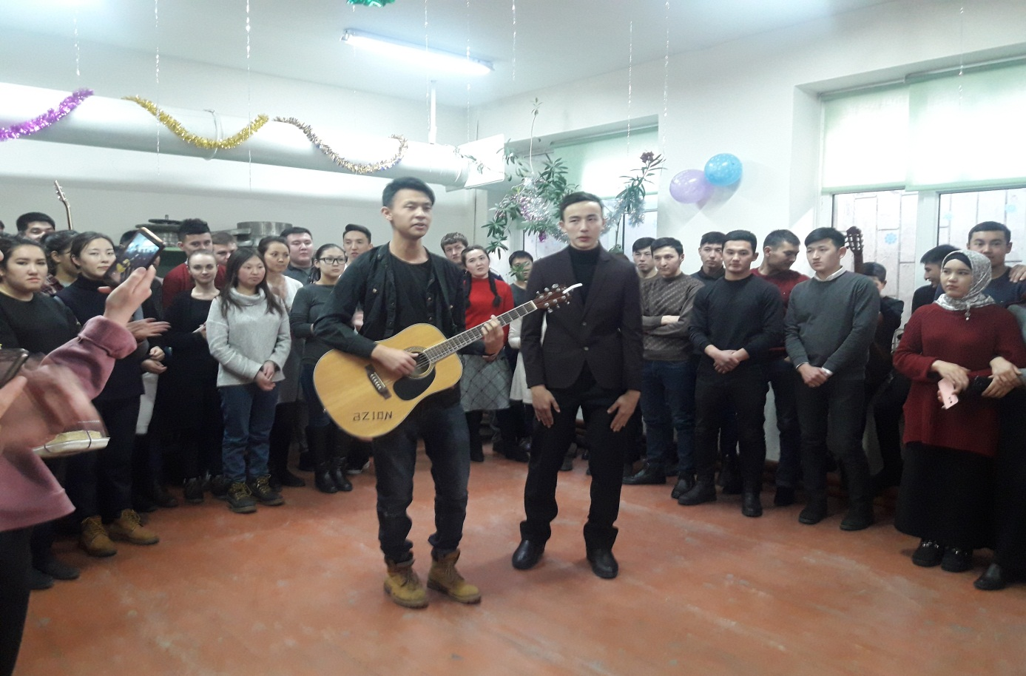
ТМОт-1-17 тайпасынын студерттери Базарбаев Эльдияр менен Керимкалыев Талгаттын гитаранын коштоосундагы ыр аткарышууда

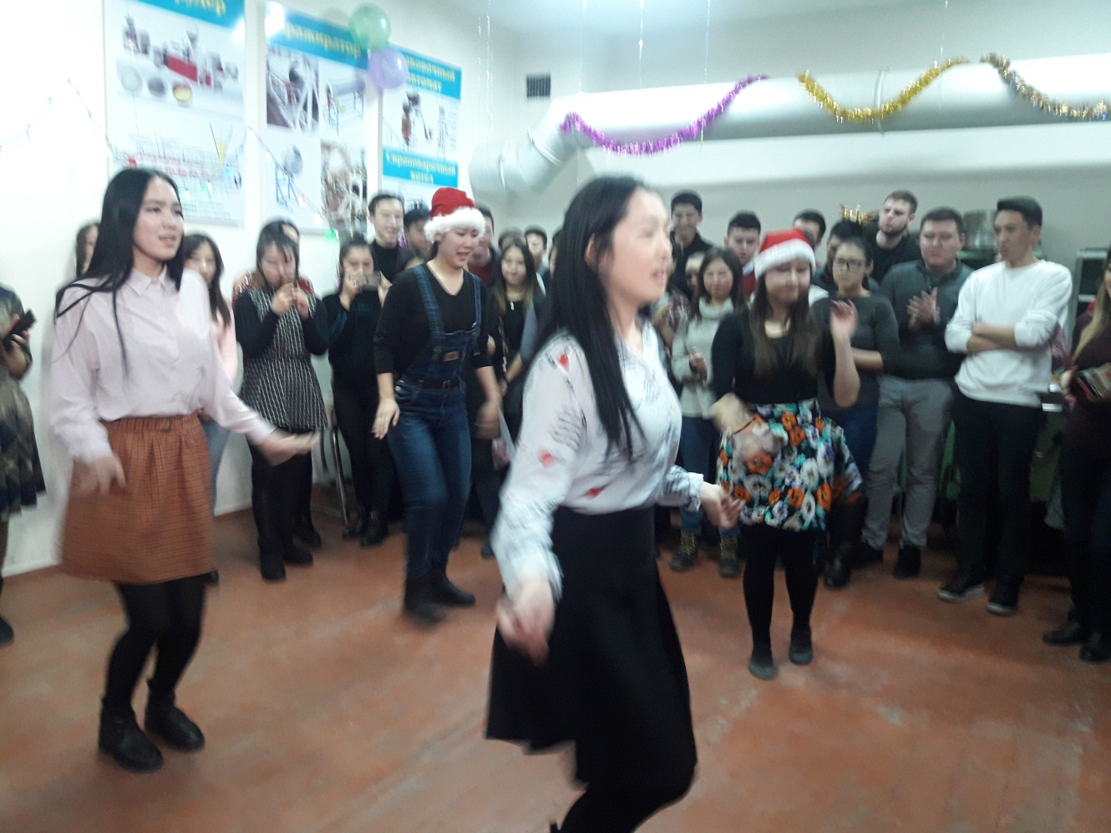
ТМО-1-17, ТМОг-1-17 тайпасынын активист кыздары бийлеп кеченин көркүн ачышты.
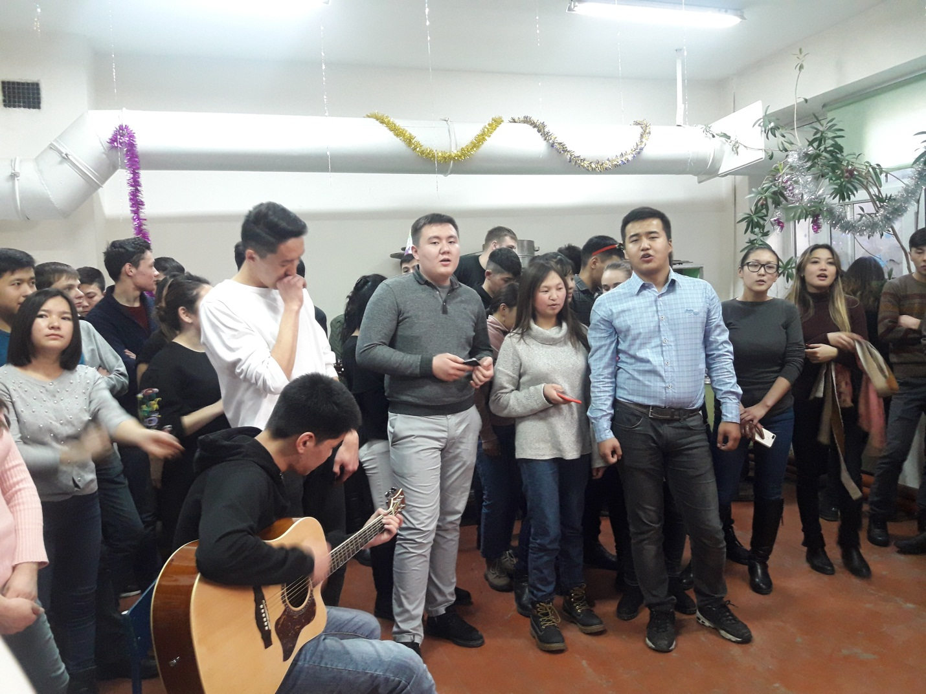
ТМО-1-16 тайпасынын студенттери «Детство » атындагы хорду аткарып жатышат
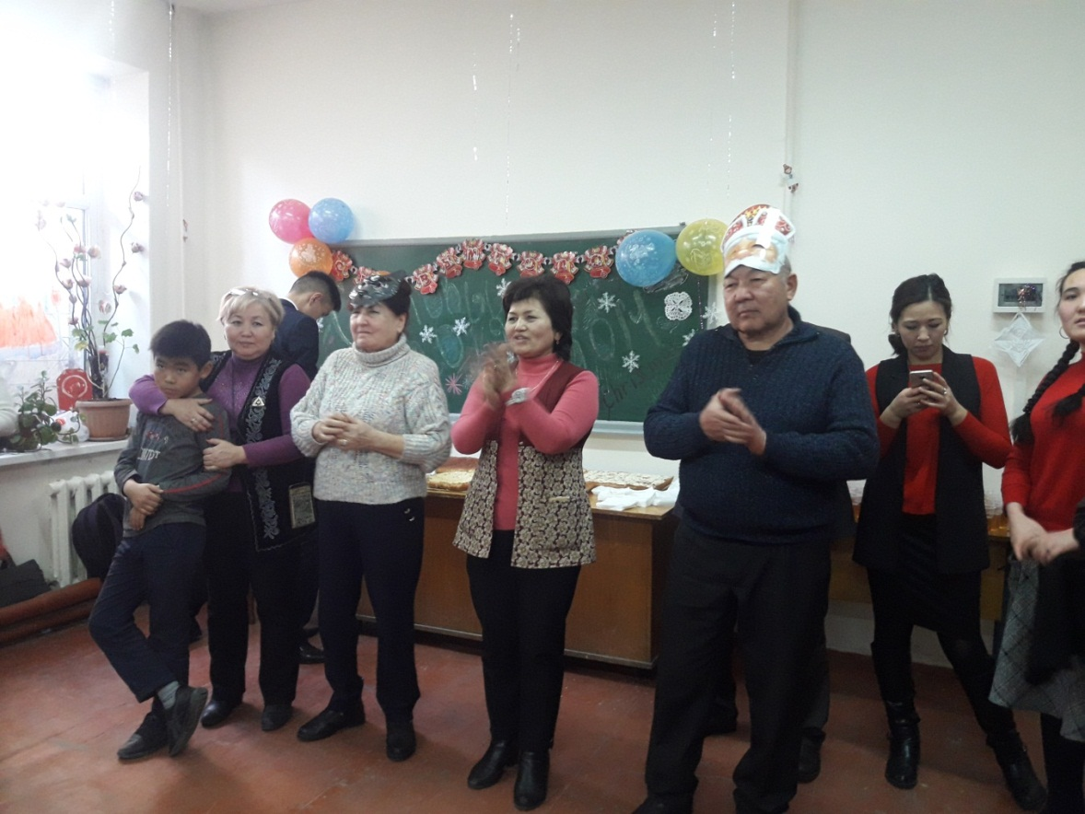
Күлкү шаң тартуулаган оюндар окутуучулардын катышуусунда
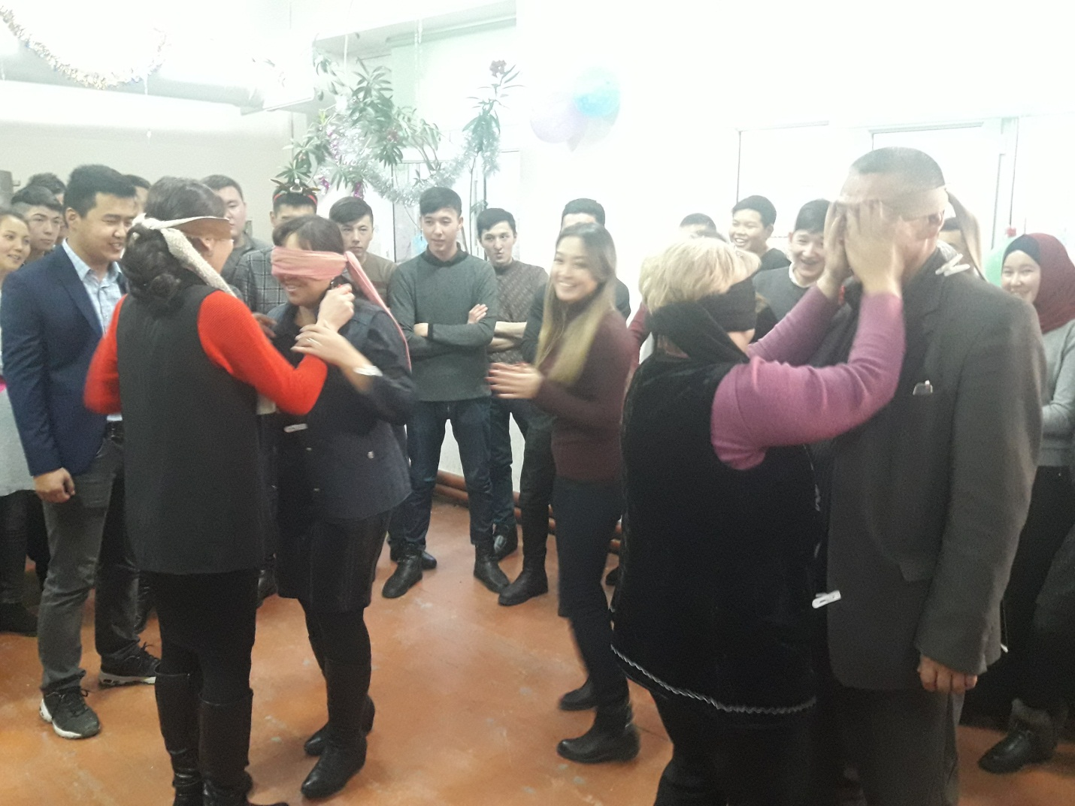

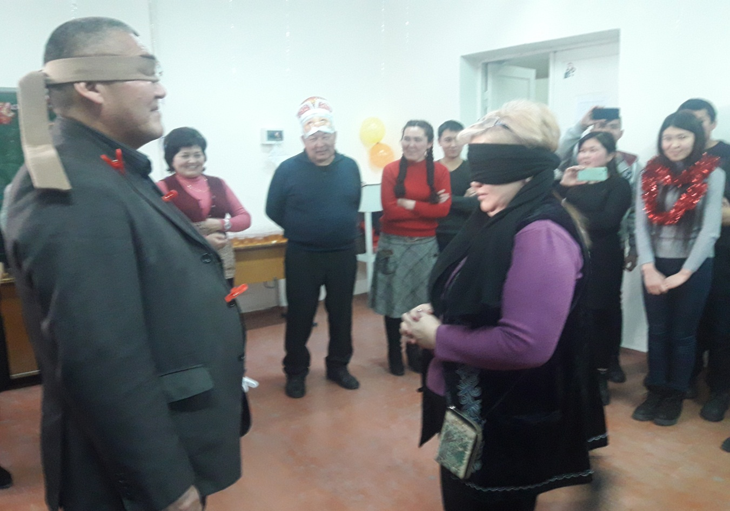

ТЭОТОП-1-16 тайпасынын студенти Самудинов Нураалы “Ата-мекеним” ырын гитаранын коштоосунда аткарууда ()
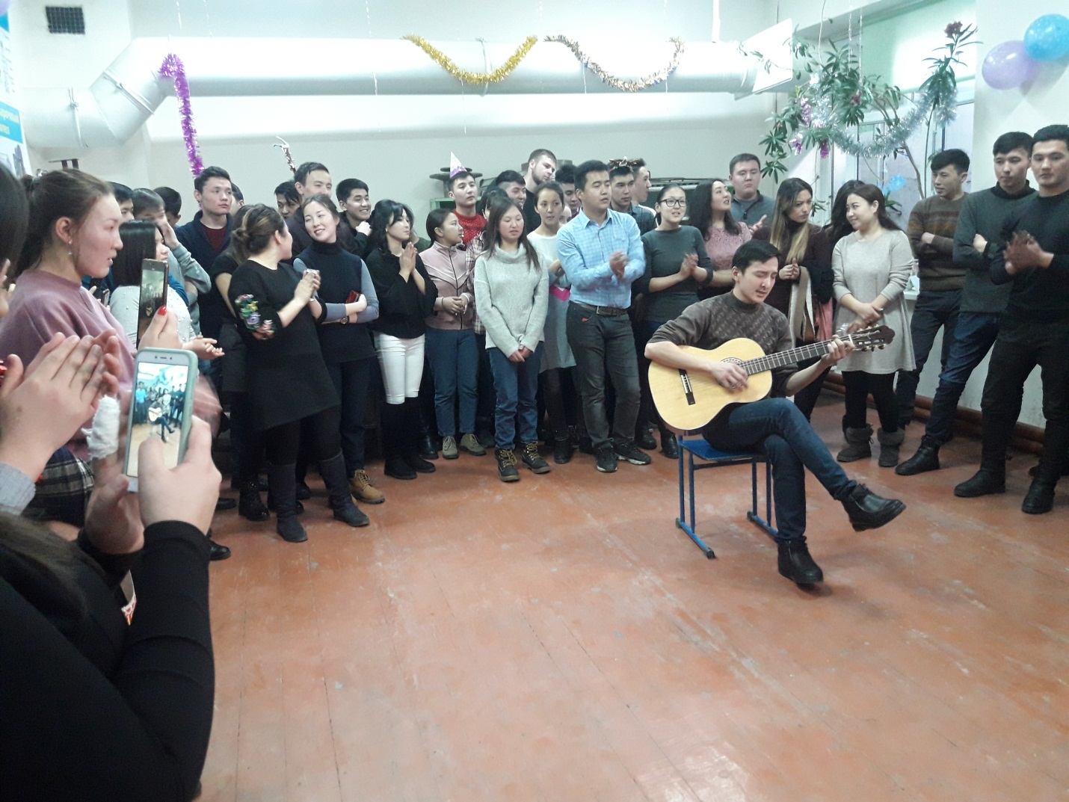
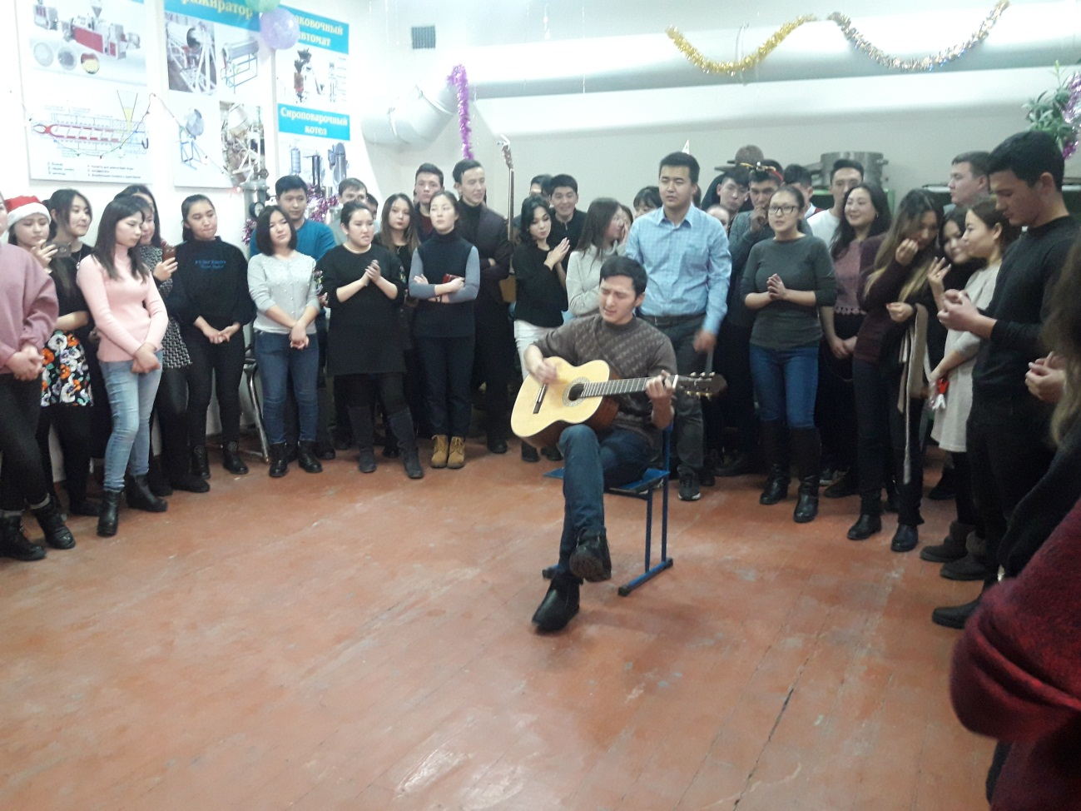
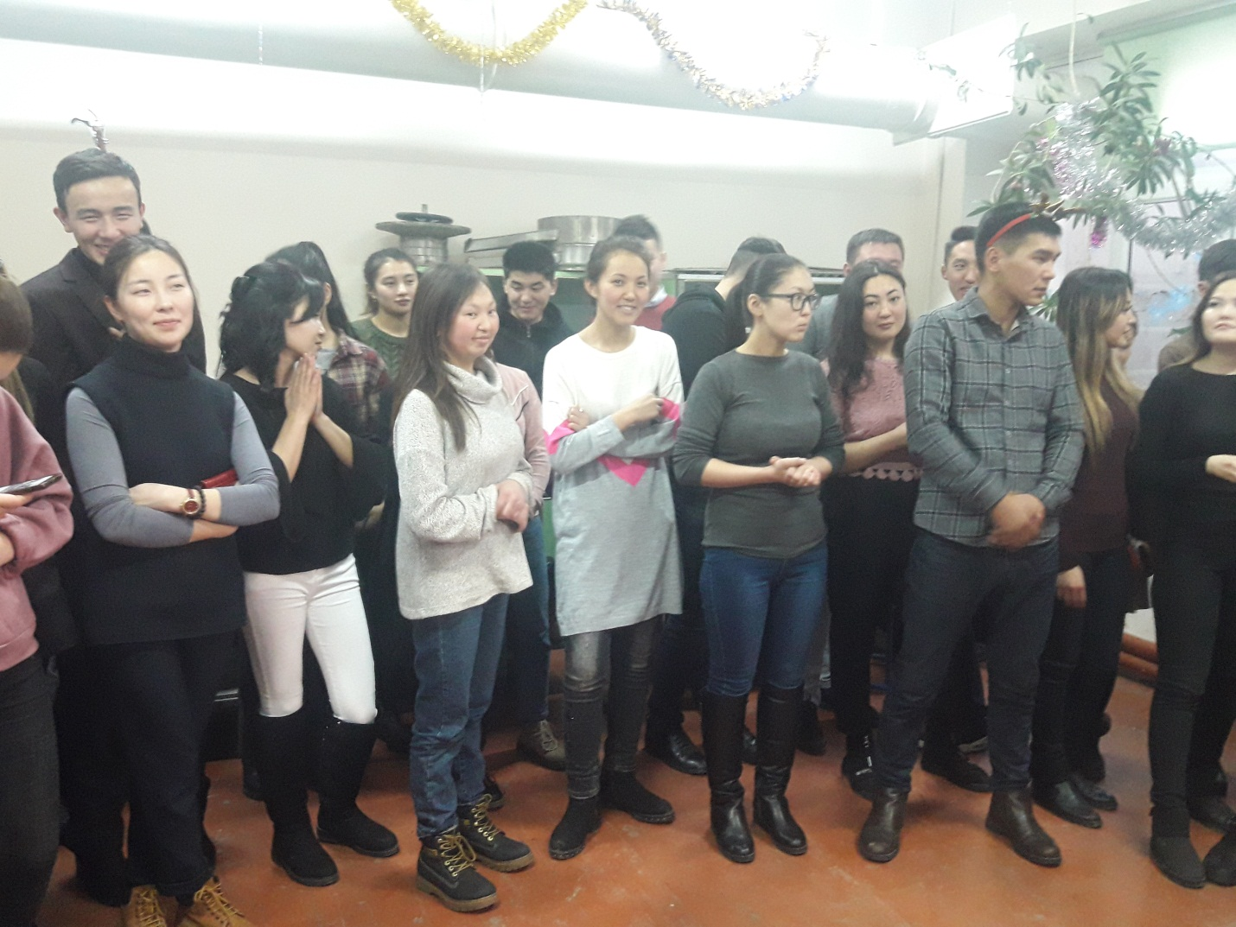
Студенттер үчүн иш-чара кызыктуу болду.

